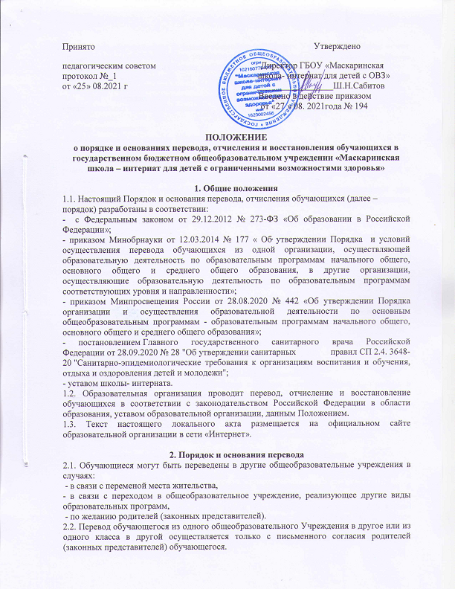2.3. Перевод обучающегося из одного общеобразовательного Учреждения в другое может осуществляться в течение всего учебного года при наличии в соответствующем классе свободных мест и по рекомендации республиканской ПМПК.
2.4. Перевод обучающегося на основании решения суда производится в порядке, установленном законодательством.
2.5. При переводе обучающегося из учреждения его родителям (законным представителям) выдаются документы:
- личное дело,
- табель успеваемости,
- характеристика (по запросу Учреждения),
- медицинская карта.
Школа выдает документы родителям (законным представителям) по личному заявлению родителей (законных представителей) после предоставления справки - подтверждения о зачислении обучающегося в другое общеобразовательное учреждение.
2.6. При переводе обучающегося в Учреждение прием его осуществляется при предъявлении паспорта одного родителей (законных представителей) с предоставлением документов:
- заявления родителей (законных представителей),
- Личного дела обучающегося,
- заключение РПМПК,
- медицинской карты,
- табеля успеваемости за прошедший период,
- характеристики.
2.7. Перевод обучающегося оформляется приказом директора Учреждения.

3. Порядок и основания отчисления обучающихся
3.1. Образовательные отношения прекращаются в связи с отчислением из Учреждения:
- в связи с завершением обучения,
- досрочно по основаниям, установленным п.3.2 настоящего Положения.
3.2. Образовательные отношения могут быть прекращены досрочно в случаях:
3.2.1. По инициативе родителей (законных представителей):
- в связи с переменой места жительства,
- перевод обучающегося в другое образовательное учреждение,
- перевод обучающегося для продолжения освоения образовательной программы в другую организацию, осуществляющую образовательную деятельность,
- продолжение обучения вне Учреждения (в форме семейного образования).
3.2.2. По инициативе Учреждения:
- по решению судебных органов.
3.2.3. По обстоятельствам, не зависящим от сторон образовательных отношений:
- смерть обучающегося,
- прекращение деятельности образовательного Учреждения (ликвидация).
3.3. Основанием для прекращения образовательных отношений является приказ директора Учреждения об отчислении обучающегося из Учреждения. Права и обязанности обучающегося, предусмотренные законодательством об образовании и локальными нормативными актами Учреждения прекращаются с даты его отчисления из Учреждения. 3.4. При досрочном прекращении образовательных отношений Учреждение в трехдневный срок после издания приказа директором об отчислении обучающегося выдает лицу, отчисленному из Учреждения, справку в соответствии с частью 12 ст.60 Федерального закона от 29.12.2012 №273-Ф3 «Об образовании в Российской Федерации».

4. Восстановление обучающихся
4.1. Восстановление обучающегося в Учреждении, если он досрочно прекратил образовательные отношения по инициативе родителей (законных представителей), проводится в соответствии с Правилами приема обучающихся в Учреждение.
4.2. Лица, отчисленные ранее из Учреждения, не завершившие обучение по основной образовательной программе, имеют право на восстановление в число обучающихся Учреждения независимо от продолжительности перерыва в учебе.
4.3. Право на восстановление в Учреждение имеют лица, не достигшие возраста восемнадцати нет.
4.4. Восстановление лиц в число обучающихся Учреждения осуществляется только на свободные места.
4.5. Восстановление обучающихся производится на основании личного заявления родителей (законных представителей) на имя директора Учреждения.
4.6. Решение о восстановлении обучающегося принимает директор Учреждения, что оформляется соответствующим приказом.
4.7. При восстановлении в Учреждение заместитель директора по учебной работе устанавливает порядок и сроки ликвидации академической задолженности (при наличии таковой).
4.8. Обучающимся, восстановленным в Учреждении и успешно прошедшим итоговую аттестацию, выдается документ об обучении установленного образца - свидетельство об окончании Учреждения.

